1. Потоки ввода/вывода. Создать файл, используя команду echo. Используя команду cat, прочитать содержимое каталога etc, ошибки перенаправить в отдельный файл.
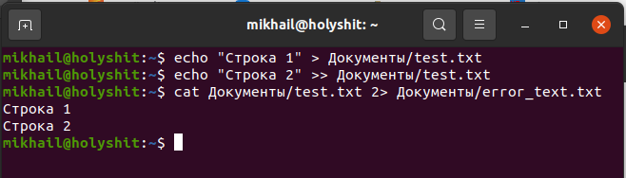

2. Конвейер (pipeline). Использовать команду cut на вывод длинного списка каталога, чтобы отобразить только права доступа к файлам. Затем отправить в конвейере этот вывод на sort и uniq, чтобы отфильтровать все повторяющиеся строки.
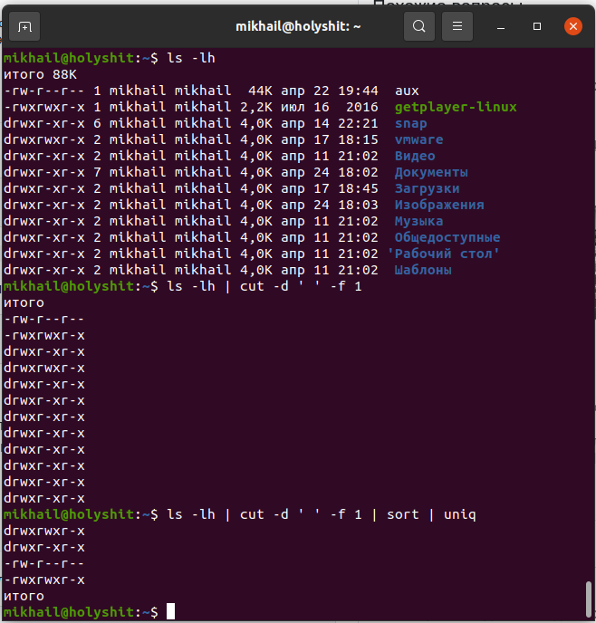

3. Управление процессами.) Изменить конфигурационный файл службы SSH: /etc/ssh/sshd_config, отключив аутентификацию по паролю PasswordAuthentication no. Выполните рестарт службы systemctl restart sshd (service sshd restart), верните аутентификацию по паролю, выполните reload службы systemctl reload sshd (services sshd reload). В чём различие между действиями restart и reload? Создайте файл при помощи команды cat > file_name, напишите текст и завершите комбинацией ctrl+d. Какой сигнал передадим процессу?
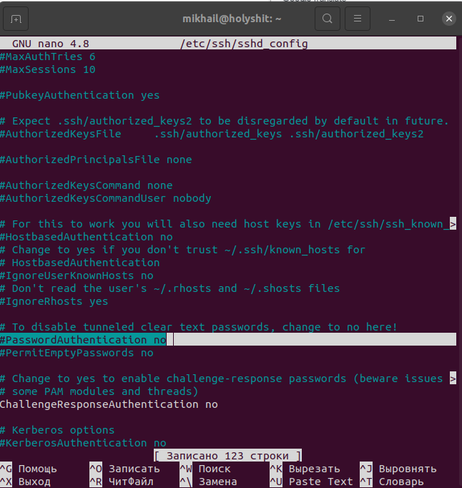
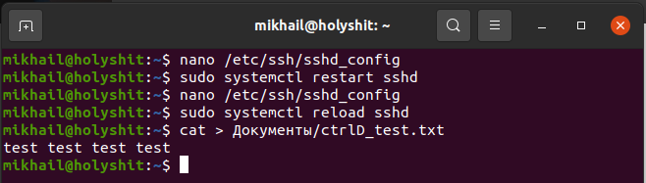
restart - используется для остановки и последующего запуска службы.
reload- даёт команду службе перечитать файлы конфигурации без остановки работы.
Ctrl+D - Сигнал 0. Нажатие Ctrl + D говорит терминалу, что надо зарегистрировать так называемый EOF (end of file – конец файла), то есть поток ввода окончен. Bash интерпретирует это как желание выйти из программы.

4. Сигналы процессам. Запустите mc. Используя ps, найдите PID процесса, завершите процесс, передав ему сигнал 9.
